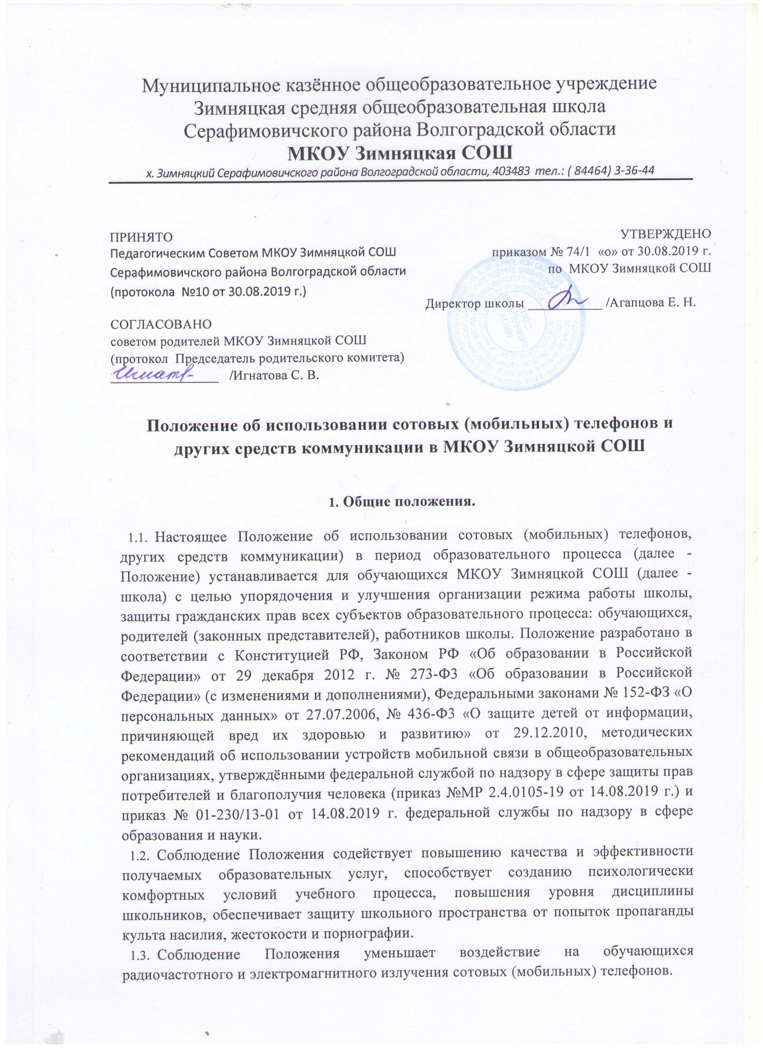
Соблюдение Положения уменьшает воздействие на обучающихся радиочастотного и электромагнитного излучения сотовых (мобильных) телефонов.
  - Мобильный телефон является личной собственностью обучающегося.
  - Участники образовательного процесса имеют право пользования устройствами мобильной связи до начала образовательного процесса и после его окончания.
- Исключением может стать только ситуация ЧС, необходимость вызова служб экстренного реагирования.
  - В каждом учебном кабинете школы на видном месте должен находиться знак на листе формата А4, запрещающий использование мобильных телефонов.
  - Соблюдение Положения позволяет обеспечить личную безопасность учащихся. Содействует повышению качества и эффективности получаемых образовательных услуг, способствует созданию психологически комфортных условий для обучения и воспитания обучающихся, обеспечивает защиту школьного пространства от вредоносной информации, пропаганды насилия, жестокости.
  - Соблюдение Положения обязательно для исполнения всеми участниками образовательного процесса: учащимися, сотрудниками ОО, родителями.

- Основные понятия.
Устройства мобильной связи'.
-сотовый телефон - средство коммуникации и составляющая имиджа современного человека, которую не принято активно демонстрировать;
-планшеты, ноутбуки, net-буки- приспособления для получения информации из различных интернет и телекоммуникационных источников.
Пользователь - субъект образовательного процесса, пользующийся устройствами мобильной связи.
Пропаганда экстремизма - распространение и размещение информации об исключительности, превосходстве либо неполноценности человека по признаку его социальной, расовой, национальной, религиозной или языковой принадлежности или отношения к религии, пропаганда и публичное демонстрирование нацистской атрибутики ' * ’ или символики либо атрибутики или символики, сходных с нацистской атрибутикой или символикой до степени смешения, либо публичное демонстрирование атрибутики или символики экстремистских организаций;
Пропаганда культа насилия и жестокости посредством телефона - демонстрация и распространение окружающим видео или фото-сюжетов соответствующего содержания (в нарушение Закона РФ «Об особых правилах распространения эротической продукции и запрете пропаганды культа насилия и жестокости»).
Сознательное нанесение вреда имиджу школы - съемка в стенах школы режиссированных (постановочных) сцен насилия, вандализма с целью дальнейшей демонстрации сюжетов окружающим.

- Условия применения сотовых (мобильных) телефонов.
  - Использование средств мобильной связи (сотовых (мобильных) телефонов) даёт возможность:
- контролировать местонахождение ребёнка (обучающегося), его самочувствие;
- осуществлять обмен различными видами информации.
  - Не допускается пользование средствами мобильной связи (сотовый (мобильный) телефон) во время ведения образовательного процесса (урочная деятельность, внеклассные мероприятия) в школе.
  - На период ведения образовательного процесса (урочная деятельность, внеклассные мероприятия) в школе владелец сотового (мобильного) телефона должен отключить его, либо отключить звуковой сигнал телефона - беззвучный режим.
  - Средства мобильной связи во время ведения образовательного процесса в школе должны находиться в портфелях (рюкзаках, «дипломатах», ранцах и т.п., в специальном кармашке на поясе или, по возможности, в футляре) обучающегося.
  - Пользование мобильной связью учащимся школы разрешается вне уроков (во время перерывов между учебными занятиями) и иного образовательного процесса в здании школы и на ее территории как современным средством коммуникации:
- включение сотового телефона;
- просмотр по телефону наличие и номера пропущенных вызовов;
- чтение пришедших sms-сообщений и, если в этом есть оправданная и безотлагательная необходимость, перезвонить вызывавшим его абонентам;
- звонок или sms-сообщение, если в этом будет оправданная и безотлагательная необходимость;
- учащиеся могут использовать средства мобильной связи до начала уроков для информирования родителей о прибытии в образовательное учреждение и только по окончании учебных и внеурочных занятий.

  - Ответственность за сохранность сотового (мобильного) телефона лежит только на его владельце (родителях, законных представителях владельца).
Все случаи хищения имущества рассматриваются в установленном законом порядке и преследуются в соответствии с законодательством РФ.
  - Обучающиеся могут использовать на уроке планшеты или электронные книги в рамках учебной программы только с разрешения учителя и с учетом норм, установленных СанПиНом 2.4.2.2821-10.
  - Педагогическим и другим работникам также запрещено пользоваться мобильным телефоном во время учебных занятий (за исключением экстренных случаев). Во внеурочное же время они обязаны максимально ограничивать себя в пользовании телефоном в присутствии обучающихся. Учителя во время урока имеют право пользоваться лишь одной функцией телефона - часами.

- Права обучающихся (пользователей).
- Пользоваться сотовыми телефонами (звонить и посылать sms-сообщения) только с целью оперативной связи учащегося:
- со своими родителями (законными представителями), родственниками, руководителями внешкольных учреждений, в которых они занимаются, и только в случаях оправданной и безотлагательной необходимости;
- специальными и экстренными службами города (полиция, отдел по чрезвычайным ситуациям, скорая медицинская помощь и т. п.);
- звонки по мобильному телефону должны быть сделаны только после окончания занятий, мероприятий.
Примечание.
Перерыв (перемена) между уроками, занятиями учащемуся дана:
- для отдыха (динамическая разминка (передвижение по коридору), разминка глаз;
- подготовки к следующему уроку (обсуждение выполнения домашнего задания, повторение правил, подготовка школьных принадлежностей к уроку и т.п.);
- для посещения столовой и мест общественного пользования.
- Обязанности обучающихся (пользователей).
  - Пользователь обязан помнить о том, что использование средств мобильной связи во время образовательного процесса, является нарушением конституционного принципа о том, что «осуществление прав и свобод гражданина не должно нарушать права и свободы других лиц» (п. 3 ст. 17 Конституции РФ), следовательно, реализация их права на получение информации (п. 4 ст. 29 Конституции РФ) является нарушением права других учащихся на получение образования (п. 1 ст. 43 Конституции РФ).
  - Пользователь обязан помнить о том, что использование средств мобильной связи для сбора, хранения, использования и распространения информации о частной жизни лица без его согласия не допускается (п. 1 ст. 24 Конституции РФ).
  - В целях обеспечения сохранности средств мобильной связи пользователь обязан не оставлять их без присмотра, в том числе в карманах верхней одежды в гардеробе.
- Обучающимся (пользователям) запрещается:
  - Использовать сотовый (мобильный) телефон в период образовательного процесса в любом режиме:
- звуковоспроизведения (прослушивать музыку, речь (режим «плеер»), в том числе через наушники);
- фото и видеовоспроизведения (играть в игры, просматривать изображения (текст, рисунки, видеозапись, фотографии);
- режимы «калькулятор», «часы», «дата», «секундомер», «календарь», «блокнот», «записная книжка» и т.п.;
- звукозаписи (режим «диктофон»).
  - Класть телефон на ученический стол.
  - Использовать сотовый (мобильный) телефон как фото- или видеокамеру на уроках, нарушая тем самым права участников образовательного процесса на неприкосновенность частной жизни.
  - Прослушивать радио и музыку без наушников в помещении школы.
  - Демонстрировать фотографии и снимки, видеозаписи, оскорбляющие достоинство человека, пропагандировать жестокость и насилие посредством сотового (мобильного) телефона, сознательно наносить вред имиджу школы.
  - Обучающимся строго запрещено вешать телефон на шею, а также подключать телефон к электрическим сетям образовательного учреждения для зарядки без соответствующего разрешения сотрудников школы.

- Ответственность за нарушение Положения.
За нарушение настоящего Положения для обучающихся в соответствии с п.п.4 - 7 ст.43 Закона РФ «Об образовании в Российской Федерации» предусматривается следующая дисциплинарная ответственность:
- В случае отказа пользователя выполнять условия пользования сотовым (мобильным) телефоном, обозначенными в данном Положении сотрудник школы делает запись в дневнике обучающегося о нарушении и вызывает его после окончания уроков для беседы вместе с классным руководителем, который ставит в известность родителей (законных представителей) о нарушении данного Положения.
- За повторное нарушение, оформленное докладной запиской на имя директора, с пользователем проводится разъяснительная беседа в присутствии родителей (законных представителей).
- При неоднократных фактах нарушения обучающегося (с предоставлением объяснительной записки) пригашается на Совет профилактики совместно с одним из родителей (законного представителя). Классный руководитель уведомляет об этом родителей (законных представителей) обучающегося. По согласованию с родителями (законными представителями) накладывается запрет ношения сотового телефона на ограниченный срок.
- В случаях систематических нарушений, со стороны обучающихся, вопрос рассматривается комиссией по урегулированию споров между участниками образовательных отношений. Комиссия принимает решение о привлечении обучающегося к дисциплинарной ответственности вплоть до запрета ношения сотового телефона на весь учебный год.
- Сотруднику школы, нарушившему Положение, выносится дисциплинарное взыскание.
- Иные положения
  - Родителям (законным представителям) не рекомендуется звонить детям (обучающимся) во время ведения образовательного процесса в школе без необходимости. В случае форс-мажорной ситуации необходимо звонить по телефону канцелярии школы 8(84464) 33644
  - Пользователям мобильных (сотовых) телефонов необходимо соблюдать культуру пользования средствами мобильной связи:
- громко не разговаривать;
- громко не включать музыку;
- при разговоре соблюдать правила общения.
  - Школа не несёт материальной ответственности за утерянные средства мобильной связи.

- Изменение Положения
  - Срок действия положения не ограничен.
  - Настоящее Положение является локальным правовым актом школы и не может быть изменено иначе как по решению педсовета школы. При изменении законодательства в Положение вносятся изменения в установленном законом порядке.

